SKRIPSI
PENGARUH PROGRAM PENCEGAHAN DAN PENANGGULANGAN
SEKS BEBAS BERBASIS TEMAN SEBAYA TERHADAP PERILAKU
SEKS BEBAS REMAJA DI SMK NEGERI 1 SIDOARJO

Diajukan untuk memperoleh gelar Sarjana Keperawatan (S. Kep)
di Sekolah Tinggi Ilmu Kesehatan Hang Tuah Surabaya

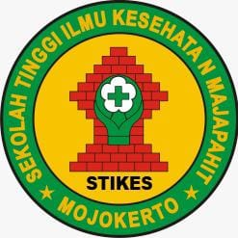

ENI HERLINA
2124201027

PROGRAM STUDI S1 ILMU KEPERAWATAN
SEKOLAH TINGGI ILMU KESEHATAN MAJAPAHIT
MOJOKERTO
2023

